КУРСОВА РАБОТА

По: ИТ Кариера

Модул Бази от данни

Тема: Каталог за филми

Изработил: Николета Русева

Ина Димитрова

Наталия Георгиева

Любомир Драгнев

Град: Бургас,2025 год.

Table of Contents

1. Въведение 3

2. Структура на базата данни 3

3. Функции 5

4. Заключение 8

# Въведение

# Нашата база от данни предоставя структурирана информация за филми, включително заглавия, режисьори, актьори, жанрове и години на излизане. Целта е да улесни търсенето и откритията на филми, като предлага бърз достъп до разнообразни данни и кратки описания. Базата е полезен ресурс както за любителите на киното, така и за професионалисти в индустрията.

# Структура на базата данни

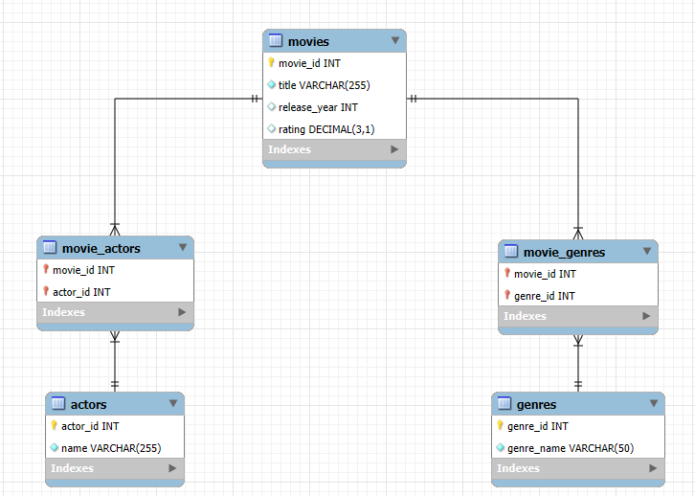

-Таблица **movies**

-Съхранява информация за филмите и AUTO_INCREMENT PRIMARY KEY означава, че movie_id ще се увеличава автоматично.

|  |  |  |
| --- | --- | --- |
|  | Тип | Описание |
| id | INT, PRIMARY KEY | Уникален идентификатор за всеки филми. |
| title | VARCHAR(255) | Заглавие на филма (задължително поле). |
| year | INT | Година на излизане. |
| rating | DECIMAL(3,1) | Оценка на фими. |

-Таблица **actors**

- Съхранява информация за актьора, като actor_id е уникално за всеки актьор и се увеличава автоматично.

|  |  |  |
| --- | --- | --- |
|  | Тип | Описание |
| id | INT, PRIMARY KEY | Уникален идентификатор за всеки актьор. |
| name | VARCHAR(255) | Име на актьора (задължително поле). |

**-**Таблица **genres**

-Създаване на таблицата с жанрове

|  |  |  |
| --- | --- | --- |
|  | Тип | Описание |
| genre_id | INT | Уникален идентификатор за всеки жанр. |
| genre_name | VARCHAR(50) | Име на жанра (задължително поле). |

-Таблица movie_actors

-Таблица за свързване на филми и актьори (много към много).

|  |  |  |
| --- | --- | --- |
|  | Тип | Описание |
| movie_id | INT | Идентификатор на филма (външен ключ) |
| actor_id | INT | Идентификатор на актьора (външен ключ) |

-Таблица movie_genres

-Таблица за свързване на филми и жанрове (много към много).

|  |  |  |
| --- | --- | --- |
|  | Тип | Описание |
| movie_id | INT | Идентификатор на филма (външен ключ) |
| genre_id | INT | Идентификатор на актьора (външен ключ) |

# Функции

-Взима **заглавието на всеки филм** и **неговия жанр** .

SELECT m.title, g.genre_name

FROM movies m

JOIN movie_genres mg ON m.movie_id = mg.movie_id

JOIN genres g ON mg.genre_id = g.genre_id;

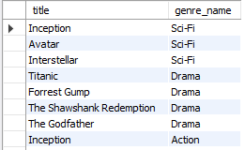

-Извлича **заглавието на филма** и **имената на актьорите**.

SELECT m.title, a.name

FROM movies m

JOIN movie_actors ma ON m.movie_id = ma.movie_id

JOIN actors a ON ma.actor_id = a.actor_id

WHERE m.title = 'Inception';



-Взима заглавията на **всички филми, които са Sci-Fi**.

SELECT m.title

FROM movies m

JOIN movie_genres mg ON m.movie_id = mg.movie_id

JOIN genres g ON mg.genre_id = g.genre_id

WHERE g.genre_name = 'Sci-Fi';

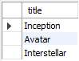

- Взима **заглавията на филмите** и техния **рейтинг**

SELECT title, rating FROM movies ORDER BY rating DESC;

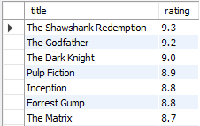

-Групира по жанрове (GROUP BY g.genre_name).

SELECT g.genre_name, COUNT(m.movie_id) AS num_movies

FROM genres g

JOIN movie_genres mg ON g.genre_id = mg.genre_id

JOIN movies m ON mg.movie_id = m.movie_id

GROUP BY g.genre_name;

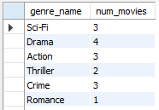

-Броене на актьорите във всеки филм.

SELECT m.title, COUNT(ma.actor_id) AS num_actors

FROM movies m

JOIN movie_actors ma ON m.movie_id = ma.movie_id

GROUP BY m.title;

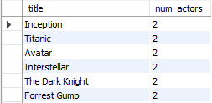

-Всички актьори, които участват в повече от един филм

SELECT a.name, COUNT(ma.movie_id) AS num_movies

FROM actors a

JOIN movie_actors ma ON a.actor_id = ma.actor_id

GROUP BY a.name

HAVING num_movies > 1;

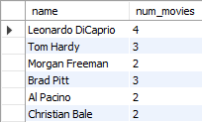

# Заключение

Базата данни **„Cinema“** е ефективен инструмент за управление на филми, жанрове, актьори и техните връзки. Чрез използването на предвидените заявки, потребителите могат лесно да анализират различни аспекти на филмовата индустрия, като броя на филмите в даден жанр, актьорите с най-много участия и най-високо оценените продукции.  
Системата е гъвкава и може да бъде разширена с допълнителни функционалности като управление на режисьори, кино прожекции и зрителски оценки.